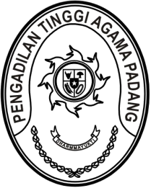
MAHKAMAH AGUNG REPUBLIK INDONESIA
DIREKTORAT JENDERAL BADAN PERADILAN AGAMA
PENGADILAN TINGGI AGAMA PADANG
Jalan By Pass KM 24, Batipuh Panjang, Koto Tangah
Kota Padang, Sumatera Barat 25171 www.pta-padang.go.id, admin@pta-padang.go.id

Nomor : 3256/KPTA.W3-A/DL1.10/XII/2023 2 Januari 2024
Hal : Biasa
Lampiran : -
Perihal : Pakta Integritas

Yth.
- Wakil Ketua PTA Padang;
- Hakim Tinggi PTA Padang;
- Pejabat Struktural dan Fungsional PTA Padang;
- Pegawai PTA Padang.

Assalamu’alaikum Wr. Wb
Dengan ini kami undang Saudara untuk mengikuti penandatanganan Pakta Integritas Pengadilan Tinggi Agama Padang yang akan dilaksanakan

pada hari, tanggal : Selasa, 8 Januari 2024
waktu : 09.00 WIB s.d. selesai
tempat : Pengadilan Tinggi Agama Padang
Jalan By Pass KM 24, Batipuh Panjang, Koto Tangah, Kota Padang
Acara : Penandatanganan Pakta Integritas

Demikian disampaikan dan terima kasih.

Wassalam
Ketua

Abd. Hamid Pulungan

Tembusan:
1. Pelaksana Tugas Sekretaris Mahkamah Agung RI;
2. Pelaksana Tugas Direktur Jenderal Badan Peradilan Agama Mahkamah Agung RI.

